Disciplina: Banco de Dados Professor: Eduardo de Lucena Falcão

Discente: Tiago Felipe de Souza

Matrícula: 20190153105

1. No modelo E-R, dê o conceito de entidade forte e de entidade fraca. **(0.2)**

* **Entidade Forte: Objeto básico que o modelo ER representa é uma entidade, que é algo no mundo real com uma existência independente. Uma entidade pode ser um objeto com uma existência física (por exemplo, uma pessoa em particular, um carro, uma casa ou um funcionário), ou pode ser um objeto com uma existência conceitual (por exemplo, uma empresa, um cargo ou um curso universitário). Cada entidade possui atributos — as propriedades específicas que a descrevem.**
* **Entidade Fraca: São os tipos de entidade que não possuem atributos-chave próprios. Se essa entidade se relaciona com outra entidade de tal modo que sua existência dependa desta outra entidade ela é denominada de entidade fraca.**

1. Dê ao menos três exemplos de cada um dos conceitos básicos da abordagem ER: entidade, relacionamento, atributo. **(0.2)**
2. **Entidade:**

* **Desenvolvedor**
* **Aluno**
* **Jogador**

1. **Relacionamento:**

* **Programa_em**
* **Gosta**
* **Joga_no(a)**

1. **Atributo:**

* **Linguagem**
* **Matéria**
* **Posição**

1. Como podem ser classificados os atributos? **(0.2)**
2. **Atributos:**

* **Simples ou compostos: Atributos compostos podem ser divididos em subpartes menores, que representam atributos mais básicos, com significados independentes. Os atributos não divisíveis são chamados atributos simples ou atômicos. Os atributos compostos podem formar uma hierarquia; por exemplo, Logradouro pode ser subdividido em três atributos simples: Numero, Rua e Numero_apartamento. O valor de um atributo composto é a concatenação dos valores de seus componentes atributos simples. Atributos compostos são úteis para modelar situações em que um usuário às vezes se refere ao atributo composto como uma unidade, mas outras vezes se refere especificamente a seus componentes.**
* **Univalorados ou Multivalorados: A maioria dos atributos possui um valor único para uma entidade em particular; tais atributos são chamados de univalorados. Por exemplo, Idade é um atributo de valor único de uma pessoa. Em alguns casos, um atributo pode ter um conjunto de valores para a mesma entidade — por exemplo, um atributo Formacao_academica para uma pessoa pode não ter formação acadêmica, outra pessoa pode ter, e uma terceira pode ter duas ou mais formações; portanto, diferentes pessoas podem ter distintos números de valores para o atributo Formacao_academica. Esses atributos são chamados de multivalorados.**
* **Armazenados ou Derivados: Para dois (ou mais) valores de atributo estão relacionados — por exemplo, os atributos Idade e Data_nascimento de uma pessoa. Para uma entidadede pessoa em particular, o valor de Idade pode ser determinado pela data atual (hoje) e o valor da Data_nascimento dessa pessoa. O atributo Idade, portanto, é chamado de atributo derivado e considerado derivável do atributo Datanasc, que é chamado, por sua vez, de atributo armazenado. Alguns valores de atributo podem ser derivados de entidades relacionadas;**
* **Atributos Complexos: Em geral, os atributos compostos e multivalorados podem ser aninhados arbitrariamente. Podemos representar o aninhamento arbitrário ao agrupar componentes de um atributo composto entre parênteses ( ) e separá-los com vírgulas, e ao exibir os atributos multivalorados entre chaves { }. Esses atributos são chamados de atributos complexos.**

1. Dê as características que diferenciam: super-chave, chave candidata, chave primária e chave parcial. **(0.2)**

* **Super-chave: Uma super-chave é um conjunto de um ou mais atributos que, tomando coletivamente, permite-nos identificar unicamente uma entidade no conjunto de entidades. Por exemplo, o atributo seguridade-social do conjunto de entidades cliente é suficiente para distinguir uma entidade cliente das outras. Desta forma, seguridade-social é uma superchave.**
* **Chave candidata: Se um esquema de relação tiver mais de uma chave, cada uma é chamada de chave candidata. Uma das chaves candidatas é arbitrariamente designada para ser a chave primária, e as outras são chamadas de chaves secundárias. Em um banco de dados relacional prático, cada esquema de relação precisa ter uma chave primária. Se nenhuma chave candidata for conhecida para uma relação, a relação inteira pode ser tratada como uma superchave padrão.**
* **Chave primária: Utilizaremos o termo chave primária para denotar uma chave candidata que é escolhida por um projetista de banco de dados como meio principal de identificação de entidades dentro de um conjunto de entidades.**
* **Chave parcial: Como o conjunto de entidades fraco não tem uma chave primária, precisa-se de uma forma de distinção entre as entidades no conjunto de entidades que dependa de uma entidade forte particular. A chave parcial de um conjunto de entidades fraco é um conjunto de atributos que permite que esta distinção seja feita.**

1. Explique o que é cardinalidade, e o que significa dizer que a cardinalidade em um relacionamento binário é um-para-um ou um-para-muitos. **(0.2)**

* **Cardinalidade: número máximo e mínimo de ocorrências de uma entidade que estão associadas às ocorrências de outra entidade que participa do relacionamento.**
* **Um-para-um: significa dizer que a entidade_1 se relaciona com a entidade_2 apenas uma vez e vice versa.**
* **Um-para-muitos: significa dizer que a entidade_1 uma única vez se relaciona com a entidade_2 muitas vezes ou a entidade_2 muitas vezes se relaciona com a entidade_1 uma vez.**

1. Dado o diagrama E-R abaixo de uma administradora de imóveis, identifique as restrições de participação de cada relacionamento, explicando o caso de participação total ou parcial, identifique as chaves primárias, as chaves parciais e as entidades fracas. Explique as restrições que deram origem ao diagrama explicando os relacionamentos entre as entidades. **(0.2)**

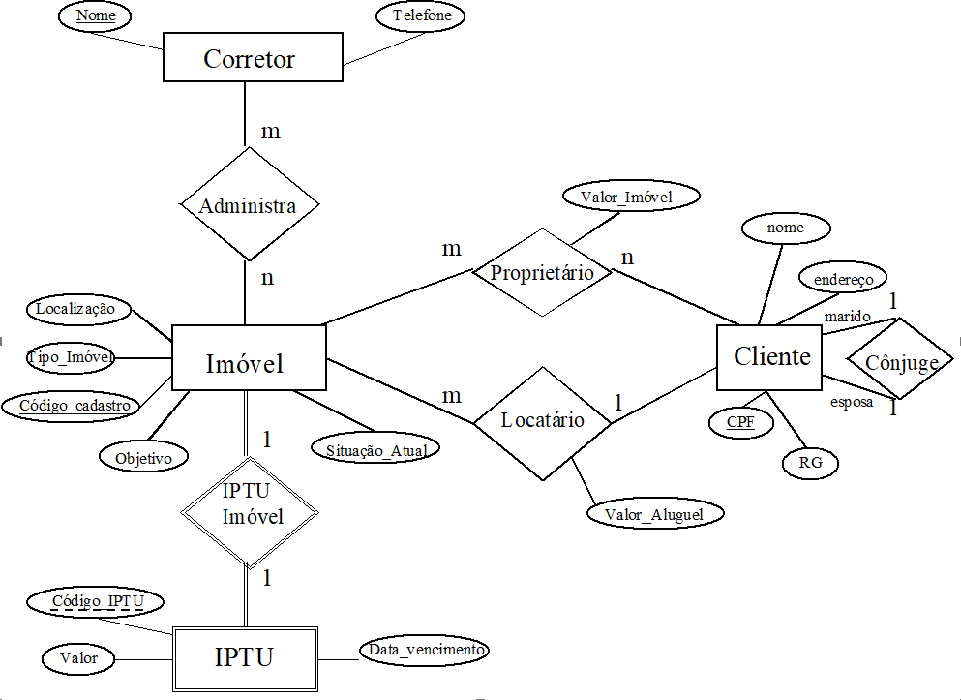

1. **Identifique as restrições de participação de cada relacionamento, explicando o caso de participação total ou parcial e explique as restrições que deram origem ao diagrama explicando os relacionamentos entre as entidades:**

* **Para participação total, temos: 1 - m Corretores podem Administrar n Imóveis; 2 - n Clientes podem ser proprietários de m Imóveis; 3 - 1 Cliente pode alugar m Imóveis;**
* **Para participação parcial, temos: 4 - 1 Imóvel só terá 1 IPTU.**

1. **Entidade forte e chave primária: Corretor, NOME; Imóvel, CÓDIGO_CADASTRO; Cliente, CPF.**

* **Entidade fraca e chave parcial: IPTU, CÓDIGO_IPTU.**

1. Deve ser projetada uma base de dados para armazenar resultados de pesquisas genealógicas. Nestas pesquisas, procura-se registrar eventos na vida de pessoas relacionadas por parentesco de alguma forma. Construa o modelo ER de modo que a base de dados mantenha as seguintes informações: **(0.3)**
   * Para cada pessoa, devem ser mantidos, pré-nome, sobrenome, data e local de nascimento, data e local de falecimento, como também os seguintes relacionamentos: mãe, pai e filhos. Cada pessoa possui um identificador único.
   * Cada localidade tem um código identificador, um nome e um país.
   * Para uniões entre pessoas, é necessário conhecer quem são o marido e a esposa na união, bem como os possíveis filhos. Marido, esposa e filhos devem ser pessoas registradas na base de dados. Cada união possui um identificador único.

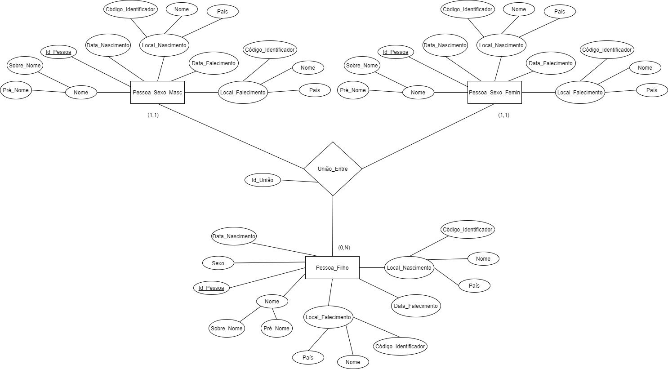

1. Um BD está sendo construído para guardar as informações dos times e jogos de um determinado campeonato. Um time possui um número de jogadores, onde nem todos participam de cada jogo. É importante guardar informações sobre a participação dos jogadores em cada jogo para cada time, as posições que eles estavam no jogo, e o resultado do jogo. Escolha seu esporte favorito (futebol, vôlei, etc). **(0.5)**

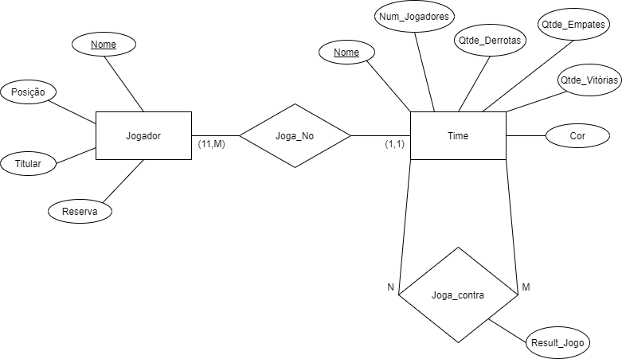

1. Será criado um serviço de streaming de vídeos, voltado para séries, filmes e documentários, provisoriamente chamado de NetFlix. Os seguintes requisitos se aplicam à criação de um sistema para dar apoio à operação do serviço. **(1.0)**
   * Usuários do serviço serão cadastrados, devendo ser registrados seu e-mail principal (login), senha de acesso, nome, telefone, CPF, endereço de cobrança e número de cartão de crédito para pagamento mensal.
   * A cada mês, a cobrança da mensalidade será emitida, debitada do cartão de crédito do usuário registrado no cadastro, e confirmada ao usuário por e-mail. Caso não seja possível realizar a cobrança (por exemplo, por bloqueio do cartão) o usuário será avisado por e-mail e a mensalidade ficará pendente. Com duas mensalidades pendentes, o usuário perderá o acesso ao serviço.
   * Ao acessar o serviço, o usuário poderá consultar o catálogo de vídeos. Vídeos podem ser de três categorias: filmes, séries e documentários. Sobre filmes, armazena-se o título, ano de produção, e duração em minutos. Sobre cada episódio de séries, são registrados dados sobre título, ano de produção, duração em minutos, temporada e número do episódio. Para cada episódio, é armazenada também a identificação do próximo episódio da mesma série, caso exista. Sobre documentários, armazena-se o título, ano de produção, duração em minutos e nome da produtora.
   * Cada usuário poderá avaliar o vídeo que assistiu, dando a ele uma nota entre 0 e 10. Apenas uma nota poderá ser dada por vídeo.
   * Uma lista de atores será também mantida, e associada ao catálogo de vídeos, de modo que o usuário possa procurar por vídeos em que tenha atuado algum ator ou atriz de sua preferência. Sobre cada ator, será armazenado seu nome, data e local de nascimento.

Produza um esquema conceitual no modelo entidade-relacionamento considerando os requisitos listados. Inclua entidades, relacionamentos e atributos. Descreva e justifique qualquer aspecto do esquema em que você tenha decidido exceder aos requisitos propostos, e também pressupostos que você tenha estabelecido. Caso exista a necessidade de estabelecer algum aspecto adicional, que não possa ser formulado com os recursos do modelo ER, documentá-lo em separado usando linguagem natural.

